1.SINIF – TÜRKÇE DEĞERLENDİRME TESTİ - 3 İsim:_____________________ Soy isim: _____________________

Geldi ilkbahar. Açtı çiçekler. Süslendi dallar. Arılar çiçekten çiçeğe dolaşıyor. Bal topluyorlar peteklerine. Karıncalar çi menler arasında dizi dizi geziniyorlar. Leylekler lak lak lak diye şarkı söylüyorlar bizlere. Güneş gül yüzünü gösteriyor.

1.) Parçada hangi mevsim anlatılmaktadır?
A. yaz B. ilkbahar C. kış
2.) Arılar için hangisi söylenemez?
A. Çiçekten çiçeğe dolaşıyorlarmış. B. İnsanları sokuyorlarmış. C. Peteklerine bal topluyorlarmış.

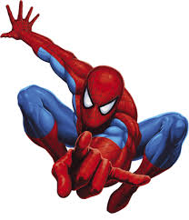
3.) Parçaya göre kimler şarkı söylüyorlarmış?
A. Karıncalar B. Arılar C.Leylekler

4.) Çimenler arasında gezinenler kimlermiş?
A. Karıncalar B. Arılar C. Leylekler


Bugün hava çok güzel arkadaşlar.
5.)
Pepee’nin cümlesinde kaç hece vardır çocuklar?
A. 5 B. 11 C. 10
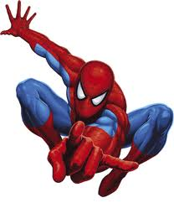
Aşağıdaki cümlelerin hangisine ünlem işareti konmalıdır çocuklar?
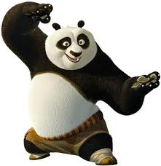
6.)

A. Bol bol meyve sebze yemeliyiz ( ) B. Ey büyük Atatürk ( ) C. Akşam ki maç kaç kaç bitti ( )
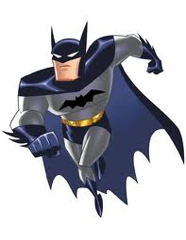
Aşağıdaki cümlelerin hangisinde nerede sorusunun cevabı yoktur?
7.)

A. Hülya okulda yere düşmüş. B. Sabaha kadar ders çalışmış. C. Yolda Ali’yi bir köpek kovalamış.

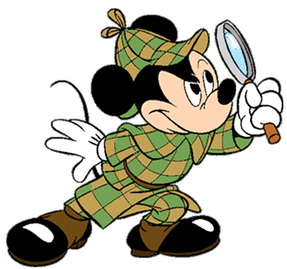
Yanlış yazılmış kelime arıyorum çocuklar. Hangi kelime yanlış yazılmış bana yardım eder misiniz?

8.)
Buna göre, hangi kelimeyi seçmelidir?
A. dakika B. gazte C. gram

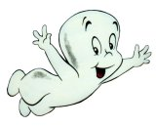
9.)
A – B – C – Ç - ? – E – F ….

Casper, alfabeyi sayarken bir harfi atlamış. ? yerine hangi harf gelmelidir?
A. “D” B. “H” C. “İ”
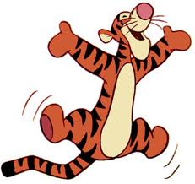
Pazardan elma ( ) armut ve nar aldın mı ( )
10.)

Yukarıdaki cümlede boş yerlere sıra ile hangi noktalama işaretleri gelmelidir?
A. ( . ) ( ? ) B. ( , ) ( . ) C. ( , ) ( ? )
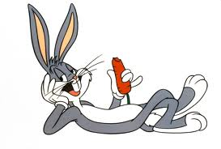
Aşağıdaki kelimelerden hangisi hecelere yanlış ayrılmıştır?
11.)

A. öğ-ren-ci B. öğ-ret-men C.ik – in – ci

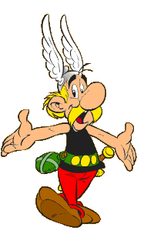
Sınava çok çalıştım ….……… yine de kazanamadım.
12.)

Yukarıdaki cümlede boş bırakılan yere hangisi gelmez?
A. çünkü B. ama C. ancak


13.)
Aşağıdaki cümlelerin hangisinde yazım yanlışı vardır?

A. Hülya, akşam bize geldi. B. Halis, Mert’e hediye verdi. C. Arkadaşım ırmak çok çalışkan.
Aşağıdaki cümlelerin hangisinin sonuna noktalama işareti yanlış konulmuştur?
14.)

A. Sedef, okul bahçesinde düşmüş. B. Davut neden ağlıyormuş ki? C. Sibel dışarıda yağmur var mı.
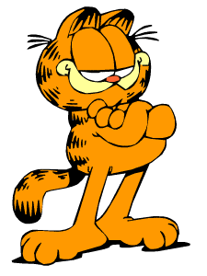
“ kalın” kelimesinin zıt anlamlısı aşağıdakilerden hangisidir?
15.)

A. ince B. kısa C. uzun
Aşağıdakilerden hangisi özel isimdir?
16.)

A. Esra B. Erdal C. Üzüm
Sabah erkenden yürüyerek okula geldim.
17.)

Yukarıdaki cümlede aşağıdakilerden sorulardan hangisinin cevabı yoktur?
A. nerede? B. nasıl? C. ne zaman?

